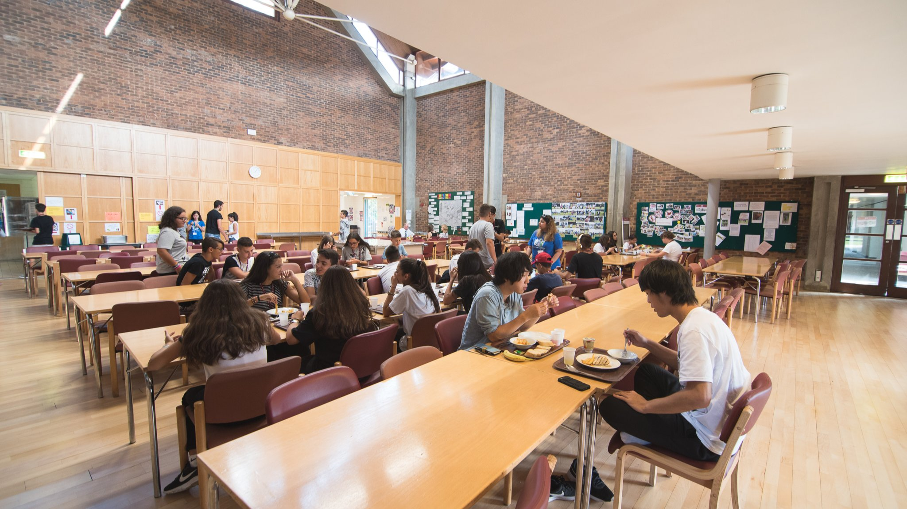

Chaucer College — scuola di lingue nel Regno Unito
Canterbury CT2 7LJ, UK, from 10 to 17 age

Course intensity | 15
Accommodation | Campo
Room type | Twin
Bathroom facilities | Condiviso
Meals | Colazione, pranzo e cena
Excursions per week | 2
Weekday excursions | 1
Full day excursions | 1

Description

Why choose this program

Infrastructure

Sport infrastructure

Hobbies and clubs

What else included in the program price

Recommended arrival city

Лондон

Sample timetable
 | Morning | Afternoon | Evening
Day 1 | Arrivo | Tour locale | Attività sul posto
Day 2 | Lezioni | Giro della città | Discoteca
Day 3 | Lezioni | Tempo libero | Attività sul posto
Day 4 | Lezioni | Tempo libero | Attività
Day 5 | Lezioni | Escursione di mezza giornata | Attività
Day 6 | Escursione | Escursione | Attività sul posto
Day 7 | Partenza

Price: € 1.356,50

Dates: 2020-04-04 - 2020-04-11

Group leader: BALASHOVA DARIANA, +7 (915) 017 27 13, lightenglishclub@yandex.ru

